Anmeldeformular

Eine Anmeldegebühr von 40, - € per Verrechnungsscheck oder bar oder Überweisung bitte mit dieser Anmeldung mitschicken. Bitte senden Sie mir, wenn möglich, die Anmeldung bis 15.Oktober Konto Nr. :
William Cuthbertson
IBAN::DE 31 68092000 2609161119 BIC :GENODE 61 EMM
Verwendungszweck: Meisterkurs, Name des Teilnehmers

Name:
Vorname:
Straße.
Wohnort:
Land:
Telefon:
E-Mail:
Alter:
Nationalität:
Ausbildung:

Teilnahme: aktiv passiv

Möchten Sie Alexander Stunden? Ja

Nein
Wenn Ja, wie viel?

Genaue Angabe der Klavierstücke, die im Kurs mit
William Cuthbertson erarbeitet werden sollen:
-----------------------------------------------------------------------------------------------------------------------------------------------------------------------------------------------------------------------------------------------------------------------------------------------------------------------------------------------------------
Ort, Datum: __________________________________

Unterschrift:__________________________________

Absenden an:

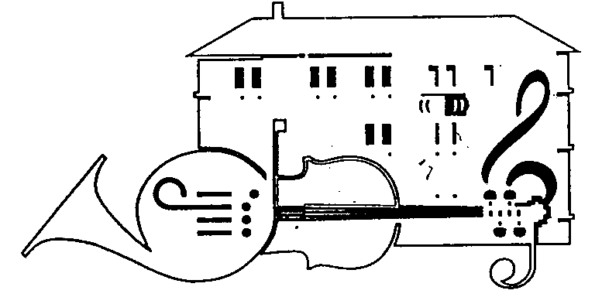
William Cuthbertson
Theodor-Heuss-Str.16
D-79183 Waldkirch
Tel. 07681/409260
E-Mail: w.cuthbertson@gmx.de

Gebühren:
Anmeldegebühr:
40,- € für aktive und passive Teilnahme. Die Gebühr ist mit der schriftlichen Anmeldung zu schicken. Diese Gebühr ist eine zusätzliche Verwaltungsgebühr und wird nicht zurückerstattet, (außer wenn der Kurs voll belegt ist), auch nicht beim Rücktritt seitens der Teilnehmer.

Kursgebühr:
280,- € für aktive Teilnahme.
160,- € für passive Teilnahme.
Die Kursgebühr ist spätestens am ersten Kurstag zu entrichten.

Tageskarte.
40,- € für Zuhörer / 20,- € für Zuhörer bis 18 Jahre.
Halbtageskarte.
20,- € / (erm.10,-€)

Alexander Stunden:
50,- € ; 3 Stunden 135,- €

Da maximal 15 TeilnehmerInnen berücksichtigt werden können, gilt die Reihenfolge der Anmeldungen.

Stundenplan:
Übzeiten: 8 - 10 Uhr und 18 - 20 Uhr (Außer Mittwoch, Samstag.)
Übungen: 14 -15 Uhr
Kurszeiten:10 -13 Uhr sowie 15 - 18 Uhr

Unterkunft:
Für Informationen über Hotels, Pensionen, Ferienwohnungen oder Privatzimmer wenden Sie bitte direkt an:
Zwei Täler Land
Kirchplatz 2
D-79183 Waldkirch
Tel. 07681/19433
E-Mail: info@zweitaelerland.de

18. Internationaler
Peter Feuchtwanger
Meisterkurs für Klavier
William Cuthbertson
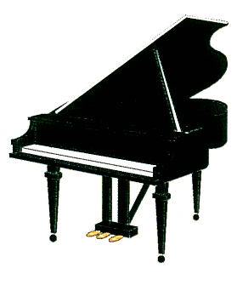

Städt. Musikschule und
Vortragssaal, Firma Sick

Waldkirch

30.Oktober -4.November 2017

